各位亲爱的2017级高级会计师学员：
为帮助大家尽快适应高级会计职称的学习，我们制定了《2017年高级会计职称考试预学习计划表》，以方便同学们对高级职称预学习进度进行全面控制；希望这份计划表对大家顺利通过2017年的考试有所帮助。
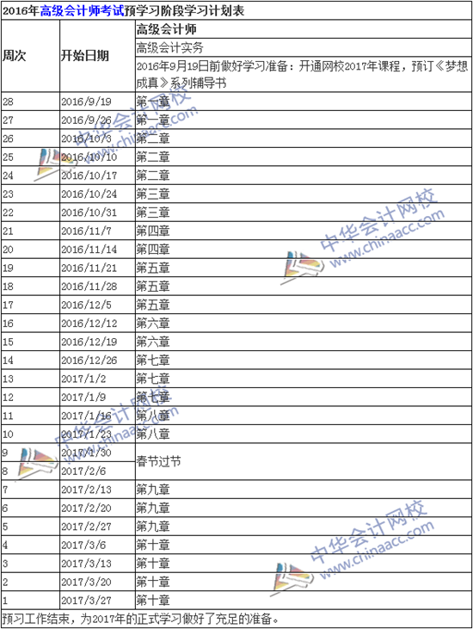
备注：
1.整体进度说明：本计划表从2016年9月19日开始执行，计划于2016年3月27日结束，共计28周；学员可根据本表的提示，结合自己的时间安排、学习情况进行细化，并按网校要求完成听课、做题的学习任务，基本可满足考试需要。
2.已报网校2017年高级会计职称辅导精品班、实验班的同学，将由班主任老师根据您的学习基础及学习时间制定更详尽的计划表，如与本表不一致，请以班主任老师制定的学习计划为准。
3.以上时间进度，包含了同学们预习教材，正式听课以及做练习中心题目的时间。刚开始学习可能会比较紧张，不过没关系，这很正常，以后熟悉高级会计实务教材及考试特点后，学习的速度就会逐步的提高。最后建议同学们要根据自己的工作和学习情况合理安排好时间和进度，这样学习效果才会更好！
中华会计网校
2016年9月12

